Arbeitsblatt – Kraftwerke bei Belastung

Kompetenzen:
Inhalt | pbK | ibK
Die Drehfrequenz als Maß für die im Stromnetz geforderte Leistung | 2.1.12 Sachtexte lesen  2.2.6 Information aus Diagrammen  2.3.9 ökologische Aspekte diskutieren  2.3.10 persönliche Maßnahmen bewerten | 3.3.2 (7) elektrische Energieversorgung

Voraussetzungen:
3.3.2 (6) Funktionsweise Generator

Problemstellung:
Woran erkennen Kraftwerksbetreiber schnell, wann ein immer größer werdender Bedarf an elektrischer Energie vorliegt?

Ziele:
- Turbinen als Energiewandler zum Antrieb von Generatoren beschreiben können.
- Den Effekt einer veränderten Drehgeschwindigkeit (Drehfrequenz) des Generators bei einem veränderten Leistungsbedarf erkennen.
- Die Anpassung der Eingangsleistung eines Kraftwerks an einen wechselnden Bedarf erkennen.

Arbeitsblatt – Kraftwerke bei Belastung

Problemstellung:
Woran erkennen Kraftwerksbetreiber schnell, wann ein immer größer werdender Bedarf an elektrischer Energie vorliegt?

Dazu der folgende Versuch:
Abbildung 1
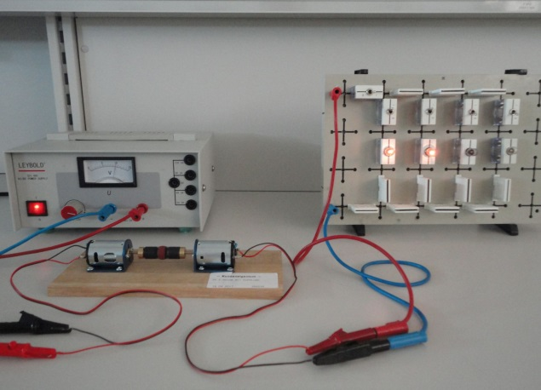

G
M

Turbine
Generator

Eine regelbare Spannungsquelle treibt einen Elektromotor (M) als Turbinenersatz an. Über eine Kupplung (gestrichelte Linie) mit punktförmiger Farbmarkierung ist dieser mit einem zweiten Elektromotor verbunden, der den Generator (G) des Kraftwerks darstellt.
Der Generator versorgt drei bis vier parallel geschaltete Glühlampen (6V/3W), die mit jeweils einem Schalter aus- oder eingeschaltet werden können. Ein Stroboskop beleuchtet die sich drehende Kupplung.

Aufgaben 1:
- Zunächst werden nur zwei Lampen als „Verbraucher“ eingeschaltet und die Spannungsquelle so eingestellt, dass diese Lampen normal hell leuchten.
- Dann wird die dritte Lampe zugeschaltet.
  - Beschreibe, was dadurch auf der „Verbraucherseite“ passiert und
  - Beschreibe, was mit der Drehfrequenz der Kupplung passiert?
- Die Kraftwerksleistung (Turbine) wird jetzt so nachgeregelt, dass alle drei Lampen normal hell leuchten. Welche Drehfrequenz stellt sich schließlich ein?
- Die Lampen werden dann nacheinander wieder ausgeschaltet.
  - Beobachte jeweils die Drehfrequenz und die Helligkeit der noch leuchtenden Lampen.
  - Gib eine Erklärung für diese Beobachtung.
  - Beschreibe, welche Maßnahme jeweils dazu führt, dass die übrigen Lampen normal hell leuchten.

Arbeitsblatt – Kraftwerke bei Belastung

Aufgaben 2:
Die im europäischen Stromnetz zur Verfügung gestellte Wechselspannung hat eine Frequenz von sehr genau 50 Hz. Dies ist ein Gradmesser dafür, wie gut sich angebotene und geforderte elektrische Leistung die Waage halten. Zur Sicherung gibt es einen Fünfstufenplan:
- Sinkt die Frequenz auf 49,8 Hz gibt es einen Alarm für das Personal
- 49 Hz: 10-15 % der Verbraucher werden abgeschaltet.
- 48,7 Hz: weitere 10-15 % werden abgeschaltet
- 48,4 Hz: weitere 10-25 % werden abgeschaltet
- Weniger als 47,5 Hz: Trennung des Kraftwerks vom Netz

- Erkläre den Begriff „Wechselspannung“.
- Erläutere, was im Kraftwerk zur Beibehaltung der 50 Hz passieren muss, wenn sich immer mehr Verbraucher abschalten? Plane einen einfachen Versuch mit dem oben gezeigten System dazu.
- Beschreibe, was beim Betrieb eines Kraftwerks geändert werden muss, um einem Absinken der Frequenz entgegen zu wirken.
- Erläutere, warum dann immer geringere Drehfrequenzen zu einer Gefahr für ein Kraftwerk werden können.
Hinweis: siehe auch Versuch 2, Arbeitsblatt – Generator unter Last

